Coordonnées
Nom et Prénom de l’enfant : ……………….……………………………………….........…….………
Date de naissance :…………………………. Garçon Fille
Adresse : ……………………………………… CP : ………… Ville : ….…………………
Téléphone domicile : ………………………….. Téléphone travail : …………………………….…
Portable M : ………………………………… Portable P : …………………………………………
E-mail : …………………………………………………………….
La communication avec les familles se fait prioritairement par e-mail
Indications médicales
Vaccination tétanos : Date dernier vaccin : ………………………………………………..….
Allergies : oui non Asthme oui non
Diabète : oui non Epilepsie oui non
Autres pathologies (précisez allergies …) : ………………………………………………………

Antécédents médicaux (interventions chirurgicales, accidents, fractures, trauma, lésions musculaires …) :

Recommandations utiles (port de lunettes, lentilles, appareils : auditifs, dentaires …)

FICHE DESCRIPTIVE DES DISCIPLINES ABORDEES (à l’attention des médecins)
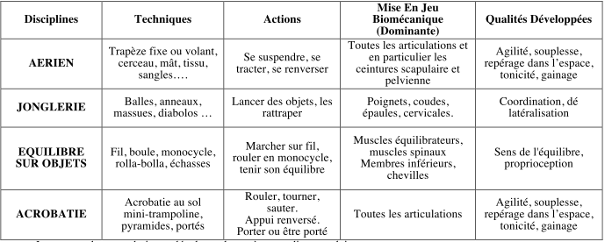
La somme de ces techniques développe le système cardio-vasculaire.

A défaut de certificat médical vous devez nous signer une décharge :
DECHARGE
Je soussigné(e) : NOM et prénom : ………………………………………………………………….…… responsable légal(e)

de l’enfant NOM et prénom : …………………………………………………………………………………….

Certifie ne pas avoir connaissance d’’un état de santé susceptible d’interdire ou de limiter la pratique d’activité physiques à mon enfant.
J’atteste que mon enfant, ci-dessus mentionné, n’a pas subi récemment d’opération médicale/chirurgicale, ni n’avoir eu de blessures traumatiques récentes, et ne fait pas l’objet de contre-indications à la pratique d’activités physiques.
J’atteste avoir pris connaissance des risques liés à ces activités et assume l’entière responsabilité des dommages liés à cette pratique qui seraient dus à son état de santé actuel.
Je m’engage à signaler au responsable de l’école toute modification de l’état de santé de mon enfant, susceptible d’infirmer cette attestation.
Pour servir et valoir ce que de droit,

Le : …/…/….. Signature :

(du responsable légal pour les mineurs)

AUTORISATION PARENTALE

Je soussigné(e) ……………………………………………….., responsable de l’enfant………………………………………………………………, déclare exacts les renseignements portés sur cette fiche et avoir pris connaissance du
règlement intérieur de l’école.
J’autorise l’école de Cirque de Boulazac à prendre toutes mesures nécessaires en cas d’urgence.

Signature du représentant légal :

Nota : Aucun traitement médical ne sera administré par l’école ni par aucun des membres de l’encadrement.

AUTORISATION DONNANT DROIT A L’IMAGE

Autorisons l’association « Cirquieme sens » école de cirque de Boulazac à utiliser les photos prises dans le cadre de l’école de cirque où apparaîtrait notre enfant. Ceci pour sa stricte utilisation, liée à sa documentation et à sa communication, papier ou informatique.

Faire précéder de la mention « lu et approuvé »

Fait à Boulazac, le……………………………………. Signature

REGLEMENT INTERIEUR

Les inscriptions sont effectives pour une année scolaire complète pour les cours hebdomadaires ou pour la durée des stages lors des vacances scolaires. Le montant des ateliers tient compte des vacances scolaires officielles et des jours fériés pendant lesquels l'école est fermée sauf exception. L’association fournit un calendrier des ateliers et demande aux participants d’en prendre connaissance.

Il est obligatoire de respecter les horaires des ateliers pour ne pas perturber la séance et empiéter sur les
séances suivantes qui se succèdent tout au long de la journée.

L’école de cirque n’est pas responsable des enfants en dehors des heures d’ateliers et l’initiateur
n’assure pas la surveillance à l’extérieur du chapiteau.

Tenue : Chaque participant devra avoir une paire de chaussons marqués à son nom et une tenue
vestimentaire adaptée
Les montres, les objets de valeur et les téléphones portables doivent être laissés à la maison.
L’association décline toute responsabilité en cas de perte ou de vol pendant et en dehors des ateliers.
Chaque enfant amènera une gourde, une petite bouteille pour boire à chaque séance.

Communication : L’association fera passer des informations (répétitions, stages ponctuels), via l’adresse e-mail que vous indiquerez sur le dossier d’inscription de votre enfant.
Il est donc de la responsabilité de l’adhérent de se tenir informer et d’avertir l’association de tout
changement d’adresse.

Séance d’essai : Les adhérents aux cours hebdomadaires peuvent bénéficier de 2 séances d’essai en début d’année.

L’inscription doit être faite pendant ce laps de temps.

ECOLE DES ARTS DU CIRQUE DE BOULAZAC
Chemin de Lamoura
Plaine de Lamoura 24750 BOULAZAC
Association loi 1901
SIRET 494866809 00036 APE 9329Z
www.cirque24.fr cirque24@hotmail.com Tél. 06 11 36 40 57

